**UCHWAŁA NR IV/23/2024**

**RADY GMINY RADZANÓW**

**z dnia 30 sierpnia 2024 r.**

w sprawie: **zaliczenia drogi do kategorii dróg gminnych i ustalenia jej przebiegu.**

Na podstawie art. 18 ust. 2 pkt. 15 ustawy z dnia 8 marca 1990r. o samorządzie gminnym (Dz. U. z 2024r. poz. 609 ze zm.) oraz art. 7 ust. 2 i ust. 3 ustawy z dnia 21 marca 1985r. o drogach publicznych (Dz. U. z 2024r., poz.320) po zasięgnięciu opinii Zarządu Powiatu Białobrzeskiego, Rada Gminy Radzanów uchwala, co następuje:

**§ 1.**

Drogę (działki o numerze ewidencyjnym 589, 655, 485) w obrębie Kadłubska Wola, na terenie Gminy Radzanów, od dnia 30 sierpnia 2024r zalicza się do kategorii dróg gminnych.

**§ 2.**

1. Ustala się przebieg drogi położonej w miejscowości Kadłubska Wola na działkach nr 589, 655, 485 w obrębie Kadłubska Wola.
2. Szczegółowy przebieg drogi określa załącznik nr 1 do uchwały.
3. Szczegółowe położenie drogi określa załącznik nr 2 do uchwały.

**§ 3.**

Wykonanie uchwały powierza się Wójtowi Gminy Radzanów.

**§ 4.**

Uchwała wchodzi w życie po upływie 14 dni od dnia jej ogłoszenia w Dzienniku Urzędowym Województwa Mazowieckiego.

Przewodniczący Rady Gminy

Radzanów

Jarosław Sokołowski

**Uzasadnienie**

Organem właściwym do zaliczenia drogi do kategorii dróg gminnych, zgodnie z art. 7 ust. 2 ustawy z dnia 21 marca 1985 r. o drogach publicznych (Dz. U. z 2024r., poz. 320), jest Rada Gminy.

Zaliczenie drogi do kategorii dróg gminnych następuje w drodze uchwały Rady Gminy po zasięgnięciu opinii właściwego zarządu powiatu.

Przedmiotowa droga jest drogą lokalną i swym przebiegiem jest związana z istniejącą siecią dróg publicznych, stanowiąc jej funkcjonalne uzupełnienie. Droga służy miejscowym potrzebom: dojazd do pól uprawnych i zabudowy zagrodowej. Droga składa się z 3 odcinków (wg numerów z ewidencji gruntów: 589, 655 i 485 w obrębie Kadłubska Wola) i łączy się z drogą powiatową nr 1120W Młodynie Górne – Kadłub – Błotnica.

Mając na uwadze powyższe, zaliczenie przedmiotowej drogi do kategorii drogi gminnej jest merytorycznie uzasadnione.

Przewodniczący Rady Gminy

Radzanów

Jarosław Sokołowski

Załącznik nr 1 do uchwały Nr IV/23/2024

Rady Gminy Radzanów,

z dnia 30 sierpnia 2024 roku.

**Przebieg drogi**

|  |  |  |  |  |
| --- | --- | --- | --- | --- |
| Lp. | Przebieg drogi | Numery działek drogowych | Powierzchnia  w ha | Obręb geodezyjny |
| **1.** | **droga**  **w miejscowości Kadłubska Wola** | **589, 655 i 485** | **1,2555** | **Kadłubska Wola** |

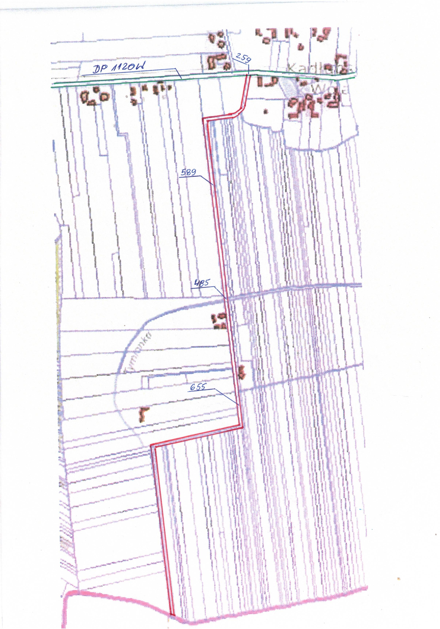

Załącznik nr 2 do Uchwały Nr IV/23/2024

Rady Gminy Radzanów,

z dnia 30 sierpnia 2024 roku.